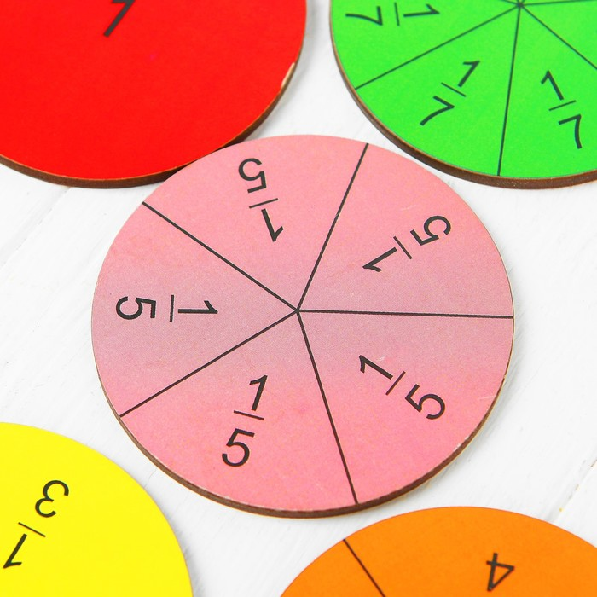

**ОТКРЫТЫЙ УРОК**

**НА ТЕМУ «ОБЫКНОВЕННЫЕ ДРОБИ»**

**5 КЛАСС**

***15.12.2021 г.***

**Открытый урок по математике в 5 классе.**

**Тема:** Доли. Обыкновенные дроби.

**Цели:** закрепить понятие доли и его содержательного смысла; сформировать умение читать и записывать дробь, применять понятие дроби при решении задач; расширить знания об истории дробей.

**Ход урока.**

1. *Вступление.*

Учитель. Нам предстоит сделать на этом уроке немало открытий. Чтобы узнать тему урока, нам нужно разгадать ребус.

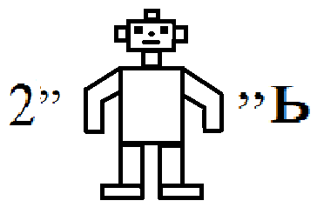

- Итак, тема нашего урока: «Доли. Обыкновенная дробь.»

Цели урока:

1. закрепить понятие дроби;
2. умение читать и записывать дробь;
3. закреплять умения решать задачи;
4. расширить знания о дробях.

*II.Устная работа (повторение по теме дроби).*

На экране слайды с фигурами (звезда, правильный шестиугольник, равносторонний треугольник).

Вопросы: 1. Какая часть звезды закрашена? Какая часть осталась незакрашенной?



2. Какая часть правильного шестиугольника закрашена синим цветом? Какая красным цветом? Какая часть фигуры закрашена тем и другим цветом?



3. Какая часть равностороннего треугольника закрашена? Можно ли указать закрашенную часть иначе?

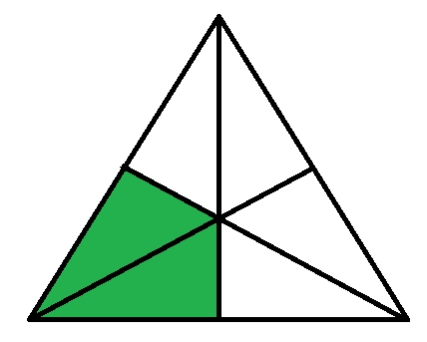

1. *Изучение нового материала.*

Задача. Две шоколадки нужно разделить между тремя друзьями поровну. Сколько достанется каждому? Как записать ответ к задаче?

Вопросы:

1. Как называется число, записанное под дробной чертой?
2. Что показывает знаменатель?
3. Как называется число, записанное над дробной чертой?
4. Что показывает числитель?
5. *Проверка понимания, закрепление знаний и способов действий.*
6. Прочитайте дроби, назовите числитель и знаменатель.

2/9; 83/152; 5/203; 7/90000.

1. Запишите дробью закрашенную часть фигуры (фигуры на экране).

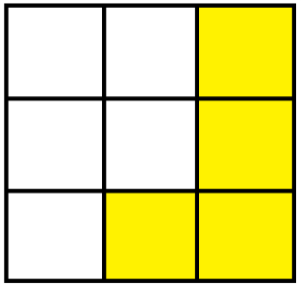

 

1. Прочитайте эти дроби: 2/6; 1/8; 4/9; 5/10; 3/4.
2. Выполните задания из раздела: «Хочу все знать!».

Проблема. Однажды в английском графстве Камберленд разразилась сильная гроза. Ветер вырывал деревья с корнями, образуя воронки. В одной из таких воронок жители обнаружили какое-то черное вещество. Название этого вещества зашифровано.

Выполняя задания 1, 2, 3 в тетрадях, мы будем получать ответы, а каждому ответу соответствует буква; из них получится слово – название вещества.

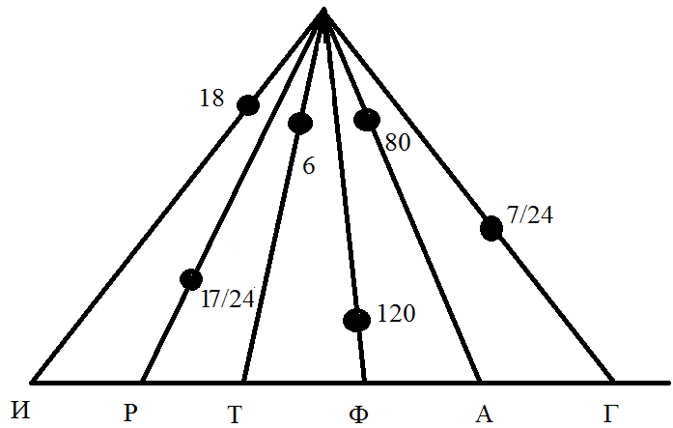

№1. Будильник показывает 7 часов утра. Какая часть суток прошла?

1) 1ч.-1/24сут., 7ч.=7/24сут. - (Г)

2) 24ч.-7Ч.=17ч., 17ч.=17/24сут. - (Р) – какую часть суток составляет оставшееся до конца суток время?

№2. Расстояние между двумя городами равно 200км. Машина до первой остановки прошла 2/5 этого расстояния. Сколько км прошла машина до первой остановки? Сколько км осталось пройти машине после первой остановки?

1. 200/5*2=80 км. – (А)
2. 200-80=120 км. – (Ф)
3. №3. Катя отдала сестре 12 кубиков. Это составило 2/3 всех имевшихся у нее кубиков. Сколько кубиков было у Кати первоначально? Сколько кубиков у нее осталось?
4. 12/2*3=18 куб. – (И)
5. 18-12=6 куб. – (Т)

**Выполните номера №501, 503 дома.**

Ребята, урок закончен ДО СВИДАНИЯ!

**ОТЗЫВ**

**об уроке математики в 5 классе по теме**

**«ОБЫКНОВЕННЫЕ ДРОБИ»**

**Отзыв**

**об уроке математики в 5 классе**

**по теме: «Обыкновенная дробь»**

Мутаев Мусаид Абдулкадирович продемонстрировал дидактически и методически грамотный урок с высоким развивающим потенциалом. Тип урока – открытие новых знаний и закрепление полученных навыков. Урок соответствует требованиям ФГОС. В начале урока учитель сообщил тему, цели урока, создал благоприятную психологическую атмосферу, настрой на четкую и организованную работу.

Структура урока соответствует его содержанию целям, этапы урока взаимосвязаны, тщательно продуманы, выдержаны. Тема, цели четко сформулированы через проблемную ситуацию.

На уроке использованы методы исследовательского направления подачи материала, Учитель не даёт его в готовом виде, а четко, творчески подвод учащихся к самостоятельно сделанным выводам. Использование сеньории и наглядного материала во время урока позволяет глубоко осознать понятие дроби, ее смысла, рассмотреть лично различные ситуации-ловушки.

В течение всего урока учитель демонстрирует глубокие теоретические и методические знания, отлично владеет материалом и ситуацией. Учащиеся на уроке используют различные виды деятельности.

На уроке несколько раз используется рефлексия, что позволяет учащимся формировать уверенность в своих знаниях. Благодаря «ловушкам», четко продуманным учителем, учащиеся не боятся допускать ошибки, которые обсуждаются на уроке. На уроке используются различные методы подачи материала: исследование, дискуссия, видео урок, презентация, дифференцированный подход. Урок соответствует методике развивающего обучения. На уроке были представлены различные формы работы: индивидуальная, групповая, фронтальная. В результате такой деятельности у учащихся формируется уважительное отношение к одноклассникам, право на личное мнение, развивается взаимопомощь. Ребята учатся отстаивать свое мнение. По отношению к учителю ребята чувствуют себя партнерами, что создает комфортную обстановку на уроке.

Домашнее задание задано дифференцированно. Урок получился интересным, насыщенным, инновационным.

Учитель математики _____________/ Магомедова М.М.

Зам.директора по УВР _____________/ Ахмедов Ш.А.

15.12.2021 г.

**Рецензия на урок по математике**

**ФИО учителя:** Мутаев Мусаид Абдулкадирович

**Полное название образовательного учреждениия:** МБОУ «Калкнинская СОШ» **Класс:**  5. **Название учебного предмета:** Математика. **Тема урока**: «ОБЫКНОВЕННЫЕ ДРОБИ». **Дата посещения**: 15.12.2021 год. **Основные цели:**

Закрепить понятие доли и его содержательного смысла; сформировать умение читать и записывать дробь, применять понятие дроби при решении задач; расширить знания об истории дробей.

**Организация урока.**

**Тип урока**: урок развивающего контроля.

**Форма проведения урока**: семинар.

**Урок соответствует** выбранной структуре, применяемые методы позволяют достигнуть поставленную цель, и соответствуют содержанию урока.

Учитель использовал следующие способы мотивации: поощрение учащихся, от учеников ожидался высокий результат, о котором они были оповещены и установлены точки его достижения после чего применялось поощрение, преподаватель поощрял энтузиазм обучающихся и мотивировал его, чередовал педагогическую деятельность.

**Соответствие урока требованиям ФГОС**

Урок ориентирован на стандарты нового поколения 90% времени занимает активность учеников, деятельность учителя сведена к координации, мотивации, руководству.

Ученики на уроке выполняют несколько универсальных обучающих действий:

Коммуникативные: ученики четко формулируют свою позицию, способны к пониманию других, считыванию явной информации или подтекста, к сотрудничеству.

Структура занятия была четко продумана. За организационный момент учитель быстро настроил класс на работу, проговорил тему и цели урока. Целью данного урока было не только дать понятие об общении, но и активизировать деятельность учеников, вовлечь их в учебно-познавательный процесс.

Методы, применяемые учителем. Соотношение репродуктивной деятельности 20%, исследовательской деятельности 50% поисковой деятельности 30%.

Деятельность учеников преобладает над деятельностью учителя.

На уроке присутствовала постоянная обратная связь между учителем и учениками.

Грамотное сочетание разных форм работы: групповой, фронтальной, индивидуальной, парной.

Учет принципа дифференцированного обучения: наличие заданий разного уровня сложности.

Средства обучения соответствуют тематики и содержанию урока.

Использование демонстрационных, наглядных материалов с целью мотивации, иллюстрации информационных выкладок, решения поставленных задач. Количество наглядного материала на уроке соответствует целям и содержанию занятия.

Рефлексия: Ученикам предлагается дать характеристику проведённому уроку, озвучить своё отношение к услышанному и назвать три цвета, с которыми у них ассоциируется урок (личностное смыслообразование и самовыражение).

Учитель при разработке урока учел познавательные способности и уровень знаний учеников в итоге, урок полностью соответствовал высокому уровню способностей обучающих.

Учебная деятельность обучающихся направлена на развитие памяти, речи, мышления, восприятия, воображения, внимания.

Домашнее задание, выданное учителем в конце урока оптимально по уровню сложности для данного класса, инструктаж по его выполнению выполнен в доступной форме, прост и понятен. Подведение итогов. Успеваемость на уроке составила 100%. Из 8 учеников, присутствующих на уроке, 3 человек получили «5», 3 человек получили «4» и 2 человек получили «3». В результате, качество знаний учащихся проявивших свою активность и знания на уроке, составило 72 %. Проведена рефлексия на предмет усвоенного материала и психоэмоциональное состояние учеников на уроке, которое было благоприятным, мотивирующим и успешным.

**Зам.директора по УВР, учитель высшей категории _____________ / Ахмедов Ш.А./**